**HƯỚNG DẪN SỬ DỤNG PHẦN MỀM NHÂN SỰ**

Tải ứng dụng ở đường link sau:

<https://drive.google.com/file/d/1z-725mGb2RwJ5SeKxSxaT5tKoKbBMSYK/view?usp=sharing>

Sau khi tải ứng dụng về giải nén vào ổ D hoặc ổ C bất kì mà bạn muốn lưu.

Vào thư mục vào di chuyển tới file Main.

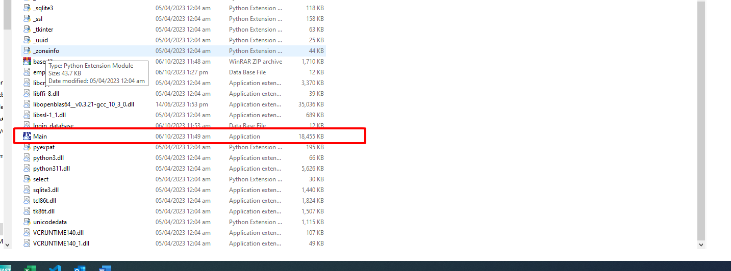

Sau đó click chuột phải và chọn Send to 🡪 Desktop để tạo short-cut ngoài màn hình nhé.

Giao diện chính phần mềm nhân sự

***Bước 1 :***

* Nếu các bạn muốn nhận tên của mình thì hãy nhập tên vào ‘Employee name’ và lựa chọn ‘Position’
* Position sẽ có 2 lựa chọn đó là ‘Manager’ hoặc ‘Staff’
* Nhấn ‘Add’ Để thêm thông tin
* Nút hiển thị list nhân viên chỉ được trang bị cho Admin nên hãy bỏ qua nút này

***Bước 2 :***



* Nhập thông tin xin nghỉ Phép ở trường record
* Ở đây chúng ra sẽ có 10 trường cần điền nó sẽ tương ứng vs các trường trên Aplication Form



Bắt đầu điền vào các ô theo thứ tự từ trái qua phải

Điền tên và chọn Posision. Ví Dụ : Chu Khanh Du , Position là Manager, cột status tôi sẽ chọn Paid leave



Lưu ý công ty AITC chỉ có thể nghỉ 0.5 hoặc 1 vì thế chúng ta điền ô Days là 0.5 hoặc 1. Nếu chọn là 0.5 thì vui lòng chọn tiếp AM hoặc PM để HR biết và thống kê lại. Nếu nghỉ 1 thì chọn All days hoặc không cần chọn

Tiếp theo nhấn Insert để thêm thông tin vào Application Form

Dưới đây là một form mẫu :

Sau khi điền đầy đủ thông tin và nhấn Insert kết quả sẽ được đẩy lên Form

***Bước 3:***

Sau khi nhấn Send request để gửi mail :

Lưu ý trước khi nhấn Send Request để gửi mail bạn phải thiết lập thông tin gửi mail nhé. Hãy click vào nút Initialize bên trái nút Send Request. Cửa số nhập thông tin gửi mail sẽ hiển thị.

Đầu tiên hãy nhập E-mail và PW. Tiếp theo hãy nhập địa chỉ Mail của Manager của bạn. Nếu bạn là Manager ô này để trống cũng ok. Và cuối là mail của BOD ( 2 người mail ngăn cách bằng dấu ;) và HR

Mail được gửi đi sẽ có dạng như sau :

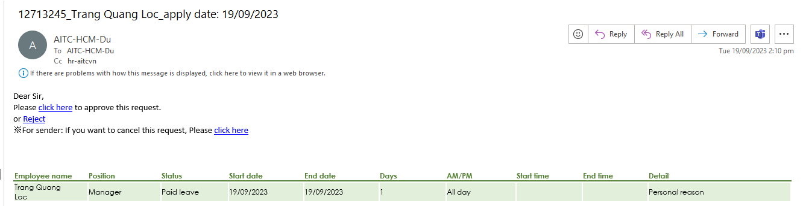

Các bạn có thể nhìn thấy Tiêu đề mail sẽ có một dãy số được tạo tự động. Dãy số này dùng để quản lý Request của bạn.

Tôi lấy ví dụ khi Request 12713245 được Approve nó sẽ thể hiện như sau :

Vì là TEST nên tôi approve luôn nhưng người approve sẽ là Manager của bạn hoặc nếu trường hợp là Manager thì người Approve sẽ là BOD

Ngoài Paid leave ra các bạn có 5 trường để xin phép như hình dưới nhé :

**Các tính năng mở rộng**

Các bạn có thể sử dụng nút import để import thông tin xin nghỉ phép từ chính file quản lý của cá nhân các bạn.

Ví dụ file Attandance của tôi có nội dung như sau :

Dòng 22/8 là dòng mới nhất và tôi muốn xin approve :

Tôi sẽ import file Attendance vào